算法整体框架：

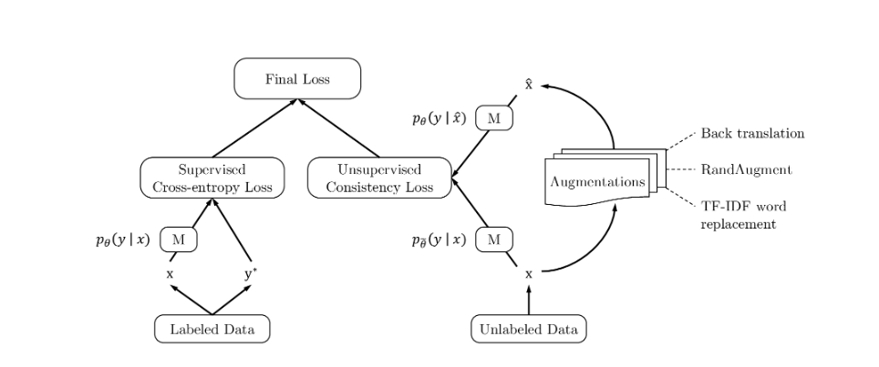

损失函数：

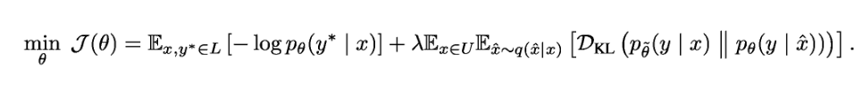

训练退火策略：

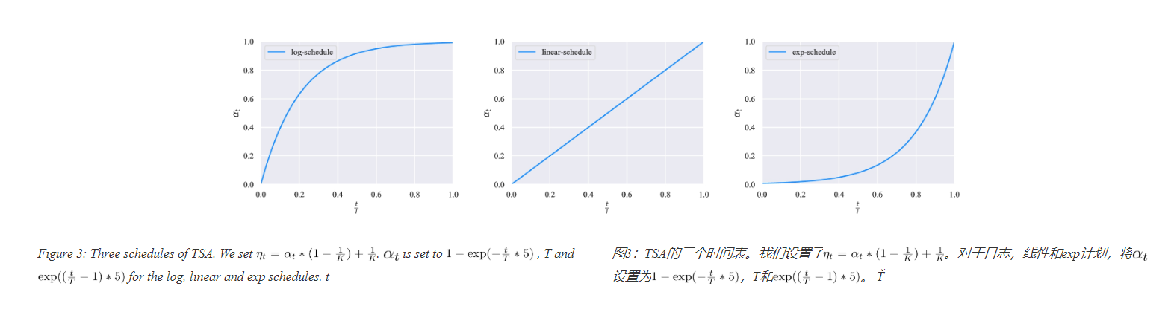

有监督 936张图片 5类 batchsize = 16 共 20epoch

Train 95%

Test 88%

UDA: 将数据集划分为两部分 20%作为有标签数据 80%作为无标签数据

训练过程：有标签 batch_szie = 4 无标签 batch_size = 12 共20 epoch

不使用TSA

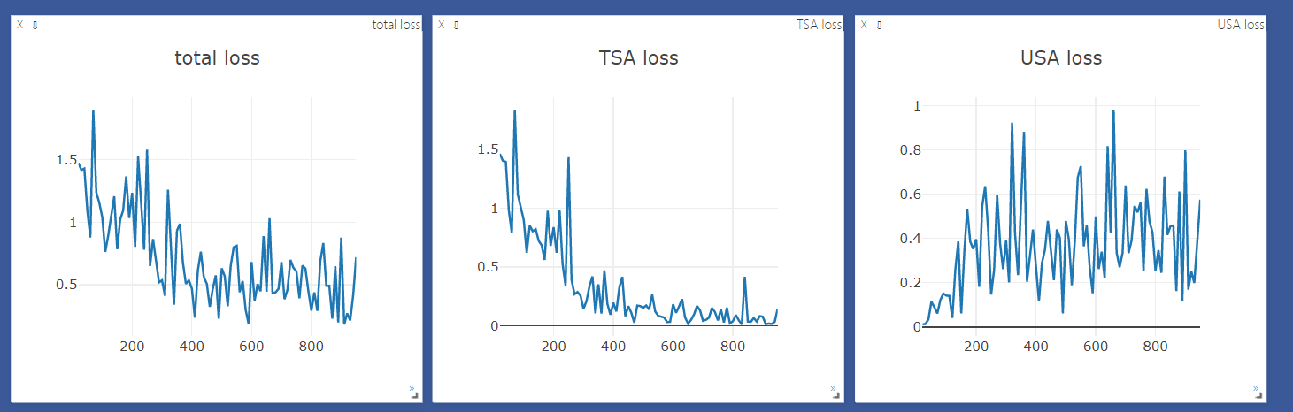

Train:86%

Test 83%

使用 Log TSA

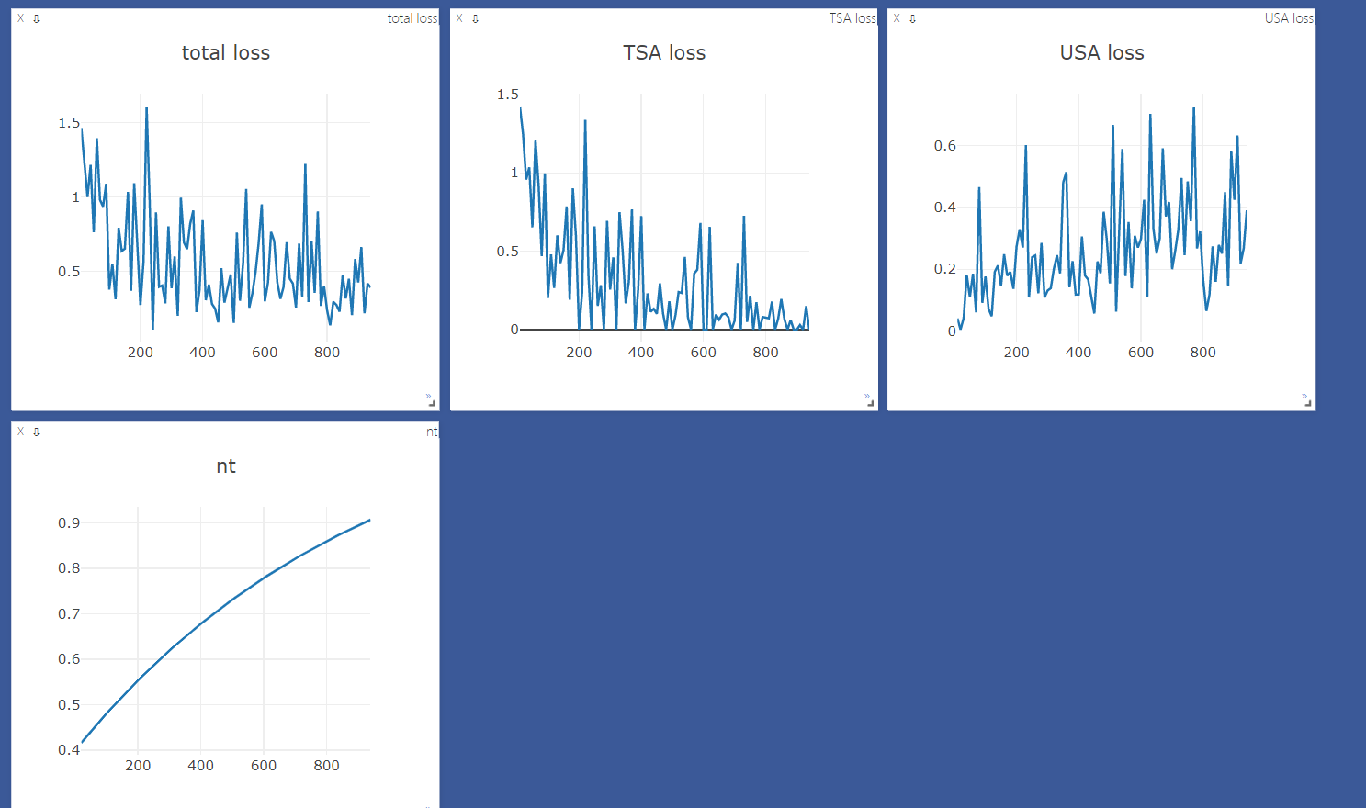

Train 87%

Test 82%

使用EXP TSA

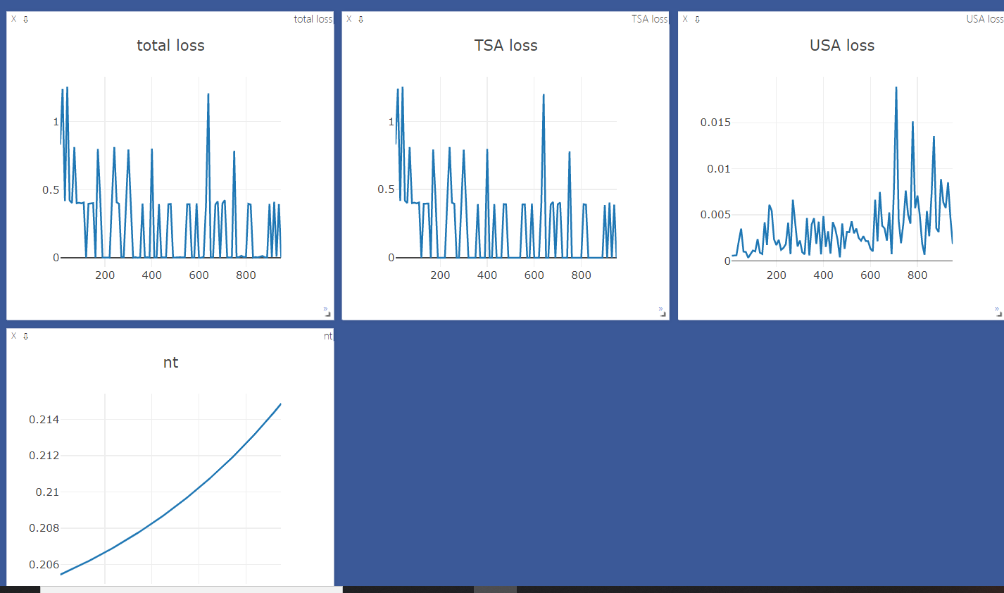

Train 74%

Test 73%

Line TSA

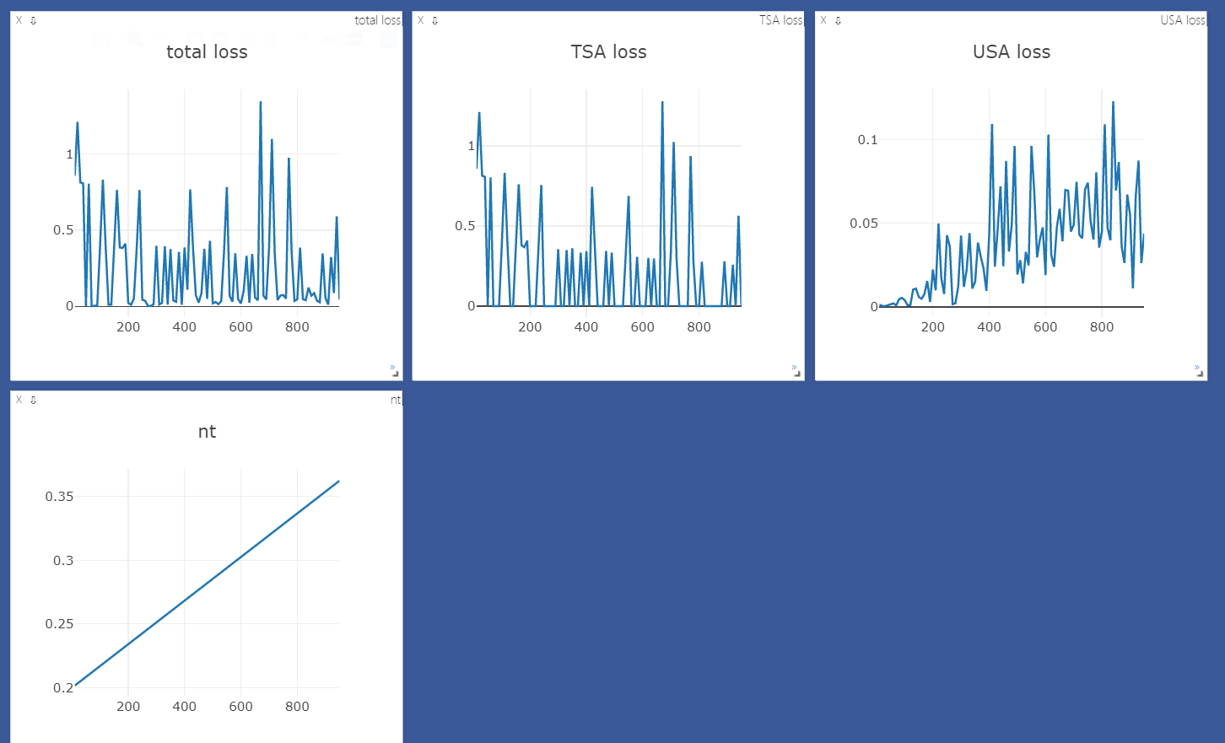

Train 78%

Test 73%